Chasse au Trésor à Roller « Go West »

Radios, États-Unis, Guerres Mondiales

Nom de l’équipe :

Pseudos des patineurs :

# patineurs :
Arrivée : …h…
Score : … / 30

Nous serions aujourd’hui selon le grégorien le dimanche 25 mai 2008, il est 14h03.
Vous êtes inscrits à une chasse au trésor à roller qui va durer toute l’après-midi.

Voici quelques conseils :
- Taille recommandée de l’équipe : 4 à 6 patineurs
- Si une question ne vous inspire pas, passez à la suivante
- 20 minutes grand maximum par question
En cas de problème, je reste joignable au 06.65.48.88.66
Bon après-midi,
PG
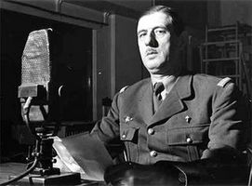

Dans tous les cas, quelle que soit l’heure, merci de rendre un questionnaire par équipe et de m’envoyer les photos par mail.

Questionnaire

- Composez votre équipe, trouvez-lui un nom et notez les pseudos des autres patineurs

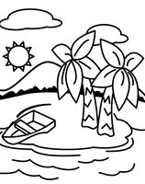
Pour commencer, voici une question dont la réponse vous permettra de déterminer le lieu final de rendez-vous. Vous devrez le regagnez avant 18 heures. Vous pouvez valider la réponse avant de partir.

- Je suis né dans une île, toute ma vie j’ai rêvé de conquérir une île, je me suis enfui d’une île, contre mon gré, j’ai trépassé dans une île. Où suis-je enterré ?

Napoléon est né en Corse, a rêvé de conquérir la Grande-Bretagne, a fui Elbe et est mort à Sainte-Hélène.

- Pourquoi l’association historique de roller du Trocadéro s’appelle-t-elle RollerTeam340 ?
340 = Trois-Quatre-Zéro = Trocadéro

* vous avez tout(e) l’après-midi pour répondre à cette question, si vous connaissez la réponse, laissez chercher un peu votre équipe

Puis montez sur le parvis des libertés et des droits de l’homme.


- Depuis l’esplanade du Trocadéro, faites une photo avec tous les membres de l’équipe, quelques
touristes et la Tour Eiffel en arrière-plan.

- Descendez l’avenue du Président Wilson et trouvez un musée d’art asiatique.
C’est le musée Guimet

- De quoi la flamme dite de « Lady Di » est-elle une réplique ?
De la flamme de la statue de la liberté

Prenez l’avenue de New-York pour aller coté Seine admirer les skaters du palais de Tokyo.
- De quelle couleur est l’unique chambre de l’hôtel Everland ? Vert

Avant de passer rive gauche par la place de la Résistance, repérez la tour avec les antennes et les paraboles.
- Qui fut Directeur des services techniques de la radiodiffusion clandestine pendant la seconde guerre mondiale ? Alfred Lelluch

- Où peut-on trouver cette inscription latine ? « D.O.M. SUB INVOC. S. PETRI A PETRA MAGNA »
Sur le fronton de l’église Saint-Pierre du Gros Caillou
* indice : les racines petr- et magn- ont donné en français respectivement les verbes pétrifier et magnifier

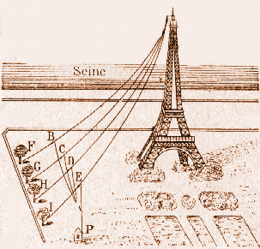
Very shocking cet immeuble du 29, avenue Rapp !
Prenez la rue de l’Université et passez derrière le musée des Arts Premiers.

- Que trouve-t-on au dessus du Jules Verne ?
Une antenne (radio / TV / …)
* N’allez pas vérifier de près, c’est interdit à roller.

Puis prenez la piste cyclable et laissez sur votre gauche le Hilton Paris.

- Quel équipement sportif avait au XXème siècle son entrée rue Nélaton ?
Le vélodrome d’hiver

Prenez le pont de Bir-Hakeim et les escalators extérieurs de la station Passy.
- Pour trouver où Benjamin Franklin fit placer le premier paratonnerre construit en France, quittez Passy pour Auteuil, ne passez pas devant le musée de la rue Franklin mais plutôt devant la maison de l’écrivain.
Un pavillon dépendant de l’hôtel de Valentinois
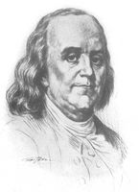

Passez avenue Lamballe devant la dernière résidence de Joseph Joffre.

- Quelle radio est hébergée rue du Général Mangin ?
France Inter

- Quel était le thème de la panique de ce matin à 11 heures ?
La Bretagne

- Pendant combien d’années, de mois et de jours JFK fut-il président des Etats-Unis ?
2 ans, 10 mois et 2 jours
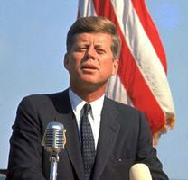

- Citez 4 radios hébergées à la maison ronde :
FIP, France Bleu, France Info, France Culture, France Musique, Le mouv’ par exemple

Puis passez rue Maurice-Bourdet, résistant et créateur des premiers journaux radiophoniques.

- Quelle statue se trouve à l’extrémité sud de l’île des cygnes ?
La statue de la liberté

- Depuis le pont de Grenelle, prenez une photo de toute l’équipe avec la Tour Eiffel en arrière-plan.

Remontez l’île des cygnes jusqu’au pont de Bir-Hakeim.

- Quel musée se trouve rue des Eaux ?
Le musée du vin

Reprenez les escalators de Passy et passez cette fois-ci devant le musée.

- Quel est selon Benjamin Franklin le plus beau des ouvrages ?
l'élaboration de la paix

Repassez devant la statue équestre du général Foch de la place du 11-Novembre.

- Où le colonel Passy (et les autres combattants de la Résistance) se donnaient-ils rendez-vous quand ils parlaient du « 340 » ?
Au Trocadéro, voir question 3

Prenez l’avenue Raymond-Poincaré et à l’Atlanta Café tournez à droite.

- Quelle adresse du quartier est tristement connue ? Précisez le numéro.
93, rue Lauriston

Puis allez place des Etats-Unis.

- Quel âge avait Thomas Jefferson quand seul il rédigea la Déclaration d’Indépendance des Etats-Unis ?
33 ans

Continuez sur la rue Galilée. Si vous avez le niveau, prenez la piste cyclable du tunnel des Champs-Elysées. Sinon descendez les Champs-Elysées et passez devant le 118, siège de la radio publique avant son déménagement à la Maison Ronde. Aujourd’hui, c’est un showroom Mercedes en travaux.

- A la sortie du tunnel, dans une rue parallèle à la rue Washington, trouvez un hôtel 4 étoiles dans un des thèmes de la sortie d’aujourd’hui.
L’hôtel California

Revenez sur les Champs et continuez à les descendre.

- Quel président des États-Unis vécut avant la Révolution française sur la plus belle avenue du monde ?
Thomas Jefferson
* C’est entre les 2 MacDo des Champs…

- Quel restaurant de stars se trouvait auparavant entre le Starbucks et le magasin de la Fédération Nationale d’Achat des Cadres ?
Planet Hollywood

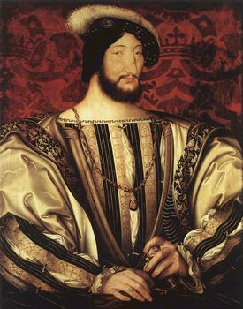
N’allez pas plus loin que le Disney Store ou Gap.

- Quelle station de radio est dite de la rue François 1er ?
Europe 1

- Quelle station de radio est dite de la rue Bayard ?
RTL
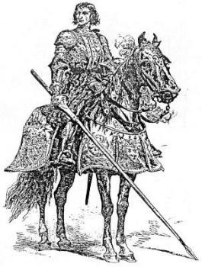

Puis prenez la rue Jean Goujon - où vous trouverez un gaymare de 600 m² - franchissez l’avenue Roosevelt et prenez l’avenue du Général Eisenhower.

- « No sport » C’est la réponse de ce grand acteur de la seconde guerre mondiale à un journaliste anglais qui lui demandait le secret de sa longévité. De qui s’agit-il ?

Winston Churchill
* il est statufié avenue Winston-Churchill

Si vous avez le temps, passez avenue Gabriel devant le pavillon Gabriel où Michel Drucker animait l’émission Champs-Élysées, puis devant l’ambassade des Etats-Unis et l’hôtel Crillon, siège du gouverneur militaire de Paris pendant l’Occupation.

Puis regagnez le lieu final de rendez-vous.
- Mon premier est un américain que vous avez rencontré aujourd’hui, mon second est presque maire de Paris, mon troisième est un OVNI. Mon tout est en rapport avec 2 des 3 thèmes de la sortie d’aujourd’hui.

Franklin Delano Roosevelt

